**MODULE 3 E-LEAFLET**

1. **Phishing** - is when attackers attempt to trick people into falling for a scam. Typically, the intent is to get users to reveal financial information, system credentials or other sensitive data.

->Common phishing emails and should raise red flags:

* Attachments or links
* Spelling errors
* Poor grammar
* Unprofessional graphics
* Unnecessary urgency about verifying your email address or other personal information immediately
* Generic greetings like "Dear Customer" instead of your name.

->To avoid phishing

**Employ common sense before handing over sensitive information.**

**Never trust alarming messages.**

**Do not open attachments**

**Avoid clicking embedded links**

**Keep your software and operating system up to date.**

1. ఫిషింగ్ అనగా - సైబర్ దాడి చేసేవారు ప్రజలను మోసం చేసే ప్రయత్నంలో ఒక స్కామ్ లో పడేటట్లు చేస్తారు. సాధారణంగా, వినియోగదారులు ఆర్థిక సమాచారం, సిస్టమ్ క్రెడెన్షియల్స్ లేదా ఇతర సున్నితమైన డేటాను బహిర్గతం చేయడమే దీని ఉద్దేశం

-కామన్ ఫిషింగ్ ఇమెయిల్స్ మరియు ఎర్ర జెండాలను ఎగురవేయాలి

-అటాచ్ మెంట్ లు లేదా లింక్ లు

-అక్షర దోషాలు[మార్చు]

-పేలవమైన వ్యాకరణం

-అన్ ప్రొఫెషనల్ గ్రాఫిక్స్

-మీ ఇమెయిల్ చిరునామా లేదా ఇతర వ్యక్తిగత సమాచారాన్ని వెంటనే ధృవీకరించడం గురించి అనవసర అత్యవసరం

-మీ పేరుకు బదులుగా "డియర్ కస్టమర్" వంటి సాధారణ గ్రీటింగ్స్.

ఫిషింగ్ నివారించడానికి

**సున్నితమైన సమాచారాన్ని ఇచ్చే ముందు కామన్ సెన్స్ ఉపయోగించండి.**

**భయపెట్టే సందేశాలను ఎప్పుడూ నమ్మవద్దు.**

**అటాచ్ మెంట్ లను తెరవవద్దు**

**ఎంబెడెడ్ లింక్ లను క్లిక్ చేయడం మానుకోండి**

**మీ సాఫ్ట్ వేర్ మరియు ఆపరేటింగ్ సిస్టమ్ ను అప్ డేట్ గా ఉంచుకోండి.**

1. **Vishing - >** also known as voice phishing, is a cybercrime whereby attackers use the phone to steal personal information from their targets

* The bank impersonation method
* Vishing masquerading as tech support
* Vishing in the form of unsolicited investment and loan offers
* Telemarketing vishing attacks
* Calls from a government representative on schemes

**విషింగ్ - వాయిస్** ఫిషింగ్ అని కూడా పిలువబడే సైబర్ క్రైమ్, దీని ద్వారా దాడి చేసేవారు వారి లక్ష్యాల నుండి వ్యక్తిగత సమాచారాన్ని దొంగిలించడానికి ఫోనును ఉపయోగిస్తారు

-బాంక్ తారుమారు పద్ధతి[మార్చు]

-టెక్ సపోర్ట్ వేషధారణలో ఉన్న విషింగ్

-అవాంఛిత పెట్టుబడులు, రుణ ఆఫర్ల రూపంలో..

-టెలీమార్కెటింగ్ దాడులు

- పథకాలపై ప్రభుత్వ ప్రతినిధి నుంచి పిలుపు

1. **Cyber Bullying -**

3) సైబర్ బెదిరింపులు

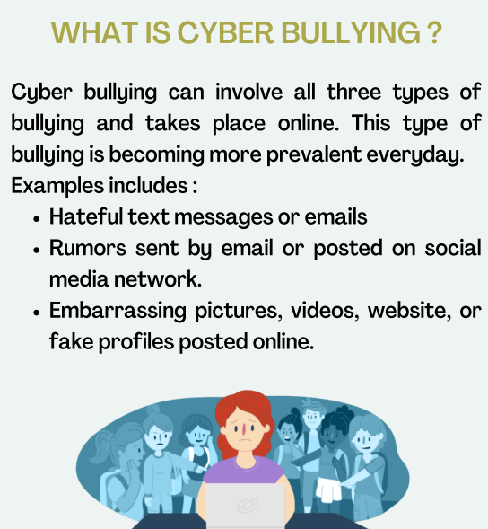

సైబర్ బెదిరింపు మూడు రకాలను కలిగి ఉంటుంది మరియు

బెదిరింపు ఆన్ లైన్ లో జరుగుతుంది. ఈ రకంవేధింపులు రోజురోజుకూ ఎక్కువ

అవుతున్నాయి.

ఉదాహరణలుగా ఇవి ఉన్నాయి:

• విద్వేషపూరిత టెక్స్ట్ సందేశాలు లేదా ఇమెయిల్స్

• ఇమెయిల్ ద్వారా పంపబడిన లేదా సోషల్ మీడియా లో పోస్ట్ చేయబడ్డ పుకార్లు

మీడియా నెట్వర్క్..

• ఇబ్బందికరమైన చిత్రాలు, వీడియోలు, వెబ్ సైట్ లేదా

ఆన్ లైన్ లో ఫేక్ ప్రొఫైల్స్ పోస్ట్ చేయ బడుట

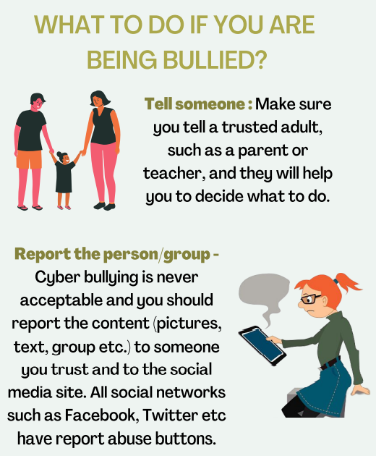

ఒకవేళ మీరు వేధింపులకు గురవుతుంటే ఏంచేయాలి?

తప్పనిసరిగా మీకు నమ్మకమైన పెద్దలకు ఎవరికైనా చెప్పండి,

తల్లిదండ్రులు లేదా టీచర్, ఎందుకంటే వారు ఏం చేయాలో నిర్ణయించు కొనేందుకు సహాయ పడతారు.

వ్యక్తి/సమూహాన్ని రిపోర్ట్ చేయండి-

సైబర్ వేధింపులు ఎన్నడూ ఆమోదయోగ్యమైనది కాదు మరియు మీరు ఏంచేయాలంటే కంటెంట్ ని రిపోర్ట్ చేయండి (చిత్రాలు,విషయం , సమూహం మొదలైనవి.)

మీకు నమ్మకమైన వారికి మరియు సామాజిక మాధ్యమo ద్వారా ఫిర్యాదు చేయాలి.

సామజిక మాధ్యమాలన్నీ అనగా

ఫేస్ బుక్, ట్విట్టర్ర్ మొదలైనవిదుర్వినియోగాన్ని నివేదించే బటన్లు కలిగి ఉంటాయి.

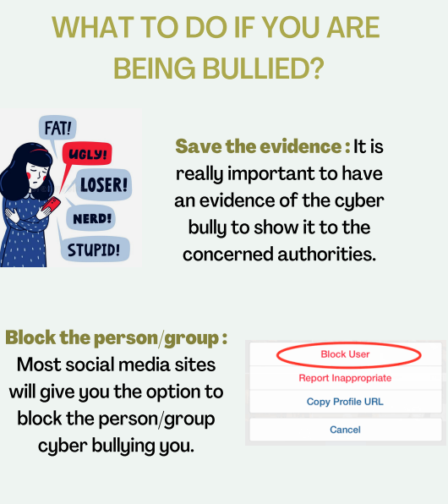

ఒకవేళ మీరు వేధింపులకు గురవుతుంటే ఏమి చేయాలి?

కొవ్వు!

అనాకార!

పరాజయం!

తెలివితక్కువ!

వ్యక్తి/సమూహాన్ని బ్లాక్ చేయండి:

చాలా సోషల్ మీడియా సైట్లు

మీకు ఈ ఆప్షన్ ఇస్తాయి

వ్యక్తి/సమూహాన్ని బ్లాక్ చేయండి

సైబర్ బెదిరింపులకు పాల్పడుతున్నవారి

సాక్ష్యాధారాలు సేవ్ చేయడం చాలా ముఖ్యం

సంబంధిత అధికారులకు చూపించడానికి సాక్ష్యాధారాలు చాలా అవసరం.

యూజర్ ని బ్లాక్ చేయండి

అనుచి విషయాలను రిపోర్ట్ చేయండి

ప్రొఫైల్ URL కాపీ చేయండి

ఖాతాను రద్దు చేయండి

1. Cyber Trolling - > The comments or posts which degrade or demean any other user or people or their content are called troll
2. సైబర్ ట్రోలింగ్ - > ఇతర యూజర్ లేదా వ్యక్తులను లేదా వారి కంటెంట్ ను కించపరిచే లేదా తక్కువ చేసే వ్యాఖ్యలు లేదా పోస్టులను **ట్రోల్స్ అంటారు**.

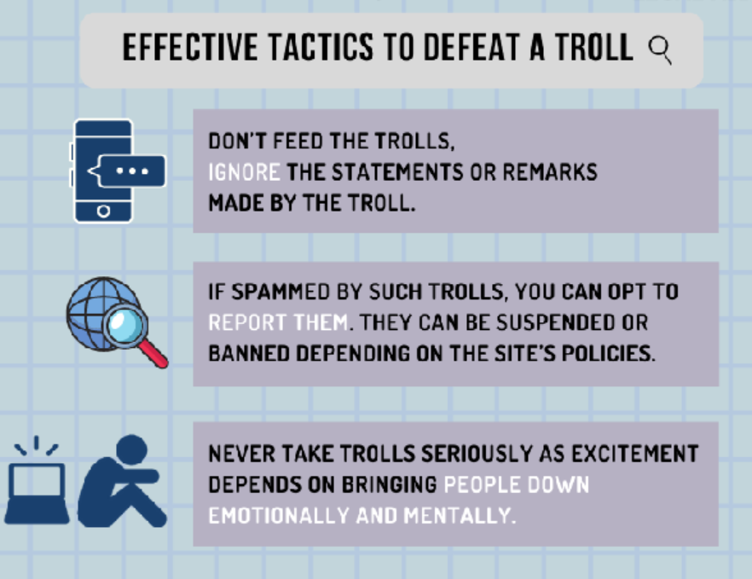

ట్రోల్ ను నిరోధించ డానికి సమర్థవంతమైన వ్యూహాలు

ట్రోల్స్ కు ఫీడ్ చేయవద్దు,

ప్రకటనలు లేదా వ్యాఖ్యలను విస్మరించండి

ఒకవేళ అటువంటి ట్రోల్స్ ద్వారా స్పామ్ చేయబడినట్లయితే, మీరు వీటిలో ఏదైనా ఎంచుకోవచ్చు

వాటిని రిపోర్ట్ చేయుట,వాటిని సస్పెండ్ చేయవచ్చు లేదా నిలిపివేయవచ్చు.

లేదా సైట్ యొక్క పాలసీలను బట్టి నిషేధించుట చేయవచ్చును

ట్రోల్స్ ని ఎప్పుడూ సీరియస్ గా తీసుకోకూడదు.ఎందుకంటే అత్యుత్సా హం ఎప్పుడూ ప్రజలను మానసికంగానూ,భావోద్వే5గ పరంగాను న్యూన పరిచేలా

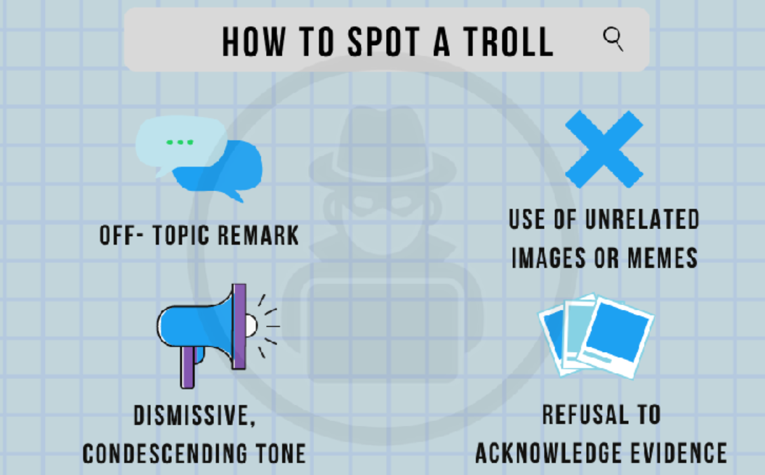

ట్రోల్ ను ఎలా గుర్తించాలి

అసంబద్ద వ్యాఖ్య

CONDESCENDING TONE

సంబంధం లేని చిత్రాలు లేదా విచిత్రోక్తులు

మర్యాదపూర్వకంగా తిరస్కరించడం

సాక్ష్యాలను అంగీకరించండి

1. Cyber Sexting - Act of sending sexually explicit messages or photos electronically, primarily between mobile phones,

2) సైబర్ సెక్స్టింగ్ -లైంగికంగా అసభ్యకరమైన సందేశాలు లేదా ఫోటోలను ఎలక్ట్రానిక్ రూపంలో, ప్రధానంగా మొబైల్ ఫోన్ల మధ్య పంపడం,

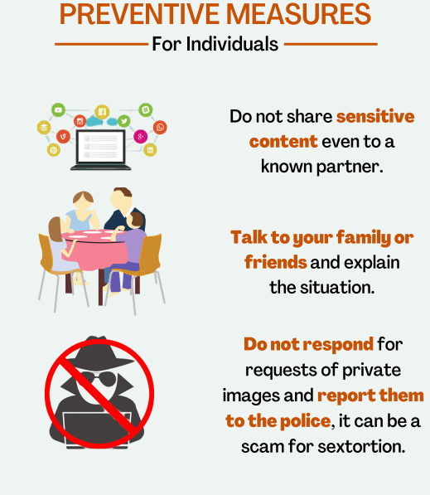

నివారణ చర్యలు

-వ్యక్తుల కొరకు

ఒకవేళ సెక్సెట్ వచ్చినట్లయితే, దానిని ఎవరికీ పంపవద్దు.

మీ కుటుంబ సభ్యులు లేదా స్నేహితులకు విషయం వివరించాలి.

దానిని సాక్ష్యంగా నివేదించడానికి ఉంచండి.

ఒకవేళ మీకు ఏవైనా అభ్యర్థనలు, అసభ్య చిత్రాలు వచ్చినట్లయితే దానికి స్పందించవద్దు , పోలీసులకు ఫిర్యాదు చేయండి

6) సైబర్ పరువునష్టం - పరువు నష్టం అంటే "ఒక వ్యక్తి యొక్క ప్రతిష్ఠకు గాయం" అని అర్థం.

తప్పుడు ప్రకటన నుండి ఫలితం



1. Cyber Defamation - Defamation means giving an “injury to the reputation of a person” resulting from a statement which is false.

WHAT SHOULD YOU DO IF YOU ARE THE VICTIM OF SOCIAL MEDIA DEFAMATION?

● Preserve Evidence

● Flag and report the unlawful content

● Think about whether you want to take legal action against the publisher

3) సైబర్ పరువు నష్టం - పరువునష్టం అంటే "ఒక వ్యక్తి యొక్క ప్రతిష్ఠకు భంగం కలిగించడం"

ఇది తప్పుడు ప్రకటన వల్ల వస్తుంది.

మీరు సోషల్ మీడియా పరువునష్టం బాధితులైతే మీరు ఏమి చేయాలి?

సాక్ష్యాలను భద్రపరచండి

చట్టవిరుద్ధమైన కంటెంట్ ను ఫ్లాగ్ చేయండి మరియు రిపోర్ట్ చేయండి

ప్రచురణకర్తపై చట్టపరమైన చర్యలు తీసుకోవాలనుకుంటున్నారా అని ఆలోచించండి.

1. Online Games

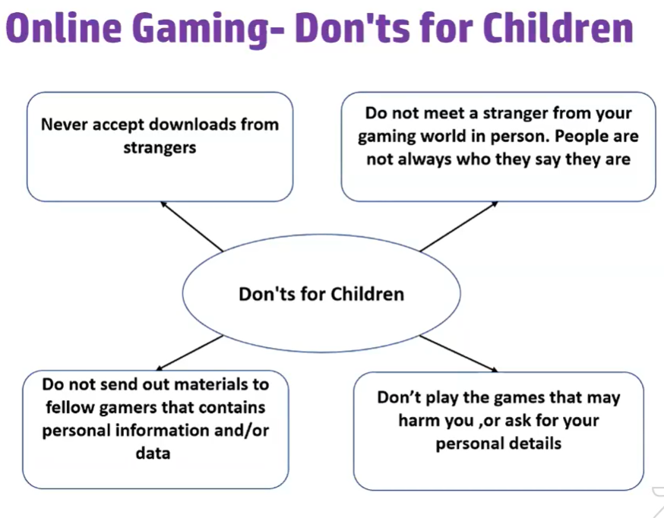

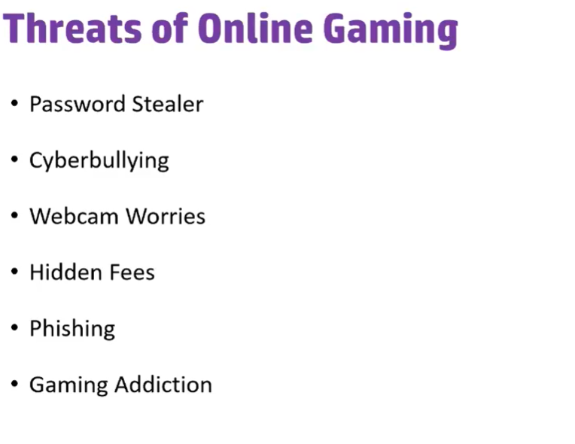

4. ఆన్లైన్ గేమింగ్: పిల్లల కోసం చేయకూడనివి

మీ నుండి అపరిచితుడిని కలవవద్దు.

వ్యక్తిగతంగా గేమింగ్ ప్రపంచం.. ప్రజలు అంటే..

ఎల్లప్పుడూ వారు ఎవరు అని చెప్పరు

దీని నుంచి డౌన్ లోడ్ లను ఎన్నడూ ఆమోదించవద్దు

అపరిచితులు

మెటీరియల్ ని బయటకు పంపవద్దు.

కలిగి ఉన్న తోటి గేమర్లు

వ్యక్తిగత సమాచారం మరియు/లేదా

డేటా

• పాస్ వర్డ్ దొంగ

• సైబర్ బుల్లీయింగ్

• వెబ్ క్యామ్ ఆందోళనలు

ఆన్ లైన్ గేమింగ్ యొక్క బెదిరింపులు

గుప్త రుసుములు

పిల్లల కొరకు చేయకూడనివి

• ఫిషింగ్

• గేమింగ్ వ్యసనం

ఆ ఆటలు ఆడవద్దు.

మీకు హాని కలిగించండి, లేదా మీ కోసం అడగండి

వ్యక్తిగత వివరాలు

1. UPI – Payments SCAN QR code only while making payment, not while receiving money

5) UPI – పేమెంట్స్ QR కోడ్ ని పేమెంట్ చేసేటప్పుడు మాత్రమే స్కాన్ చేస్తాయి, డబ్బు అందుకుంటున్నప్పుడు కాదు



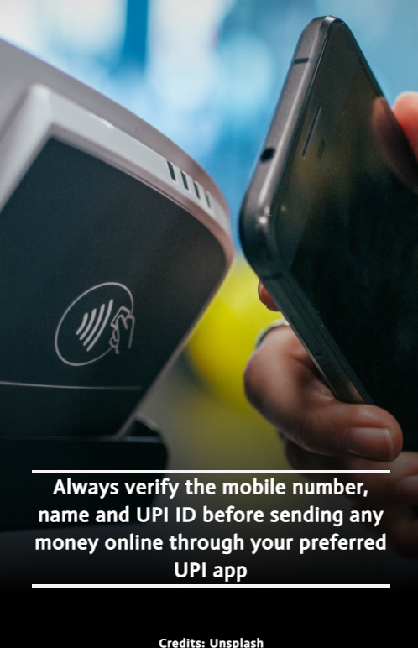

మీ UPIని పిన్ ఎప్పుడూ షేర్ చేయవద్దు

ఆన్‌లైన్‌లో మీకు నచ్చిన UPI యాప్ ద్వారా డబ్బు పంపే ముందు మొబైల్ నంబర్‌, పేరు, మరియు UPI ID ధృవీకరించండి.